O7 ผลการปฏิบัติงานของแต่ละสายงาน
ประจำเดือน ธันวาคม 2567

ข้อมูล ณ วันที่ 31 ธันวาคม 2567

งานสืบสวน
เมื่อวันที่ 11 ธ.ค. 2567 ตำรวจชุดสืบสวนสภ.หนองบัว ได้สุ่มตรวจปัสสาวะพนักงานของบริษัท ชัยสุภรณ์ โลจิสติกส์ จำนวน 12 ราย ไม่พบผู้เสพยาเสพติดแต่อย่างใด

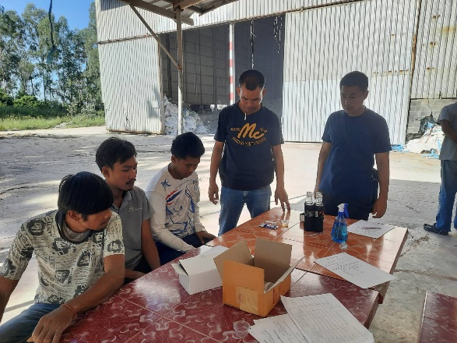
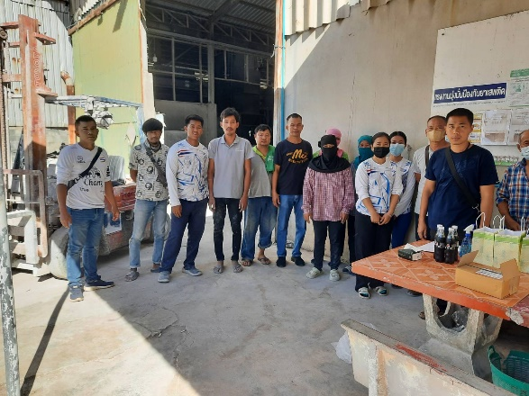

เมื่อวันที่ 18 ธ.ค. 2567 ตำรวจชุดสืบสวนสภ.หนองบัว ได้รับแจ้งจากสาตรวจตำบลวังบ่อ ว่าพบรถจักรยานยนต์ต้องสงสัยจอดอยู่ริมถนน ชุดสืบสวนจึงออกตรวจสืบรถคันดังกล่าวยาบ้า จึงทำการตรวจยึดและได้รวบรวมพยานหลักฐานเพื่อออกหมายจับต่อไป

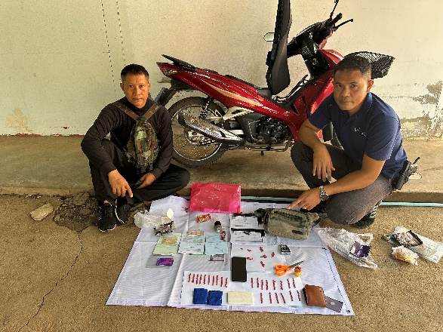
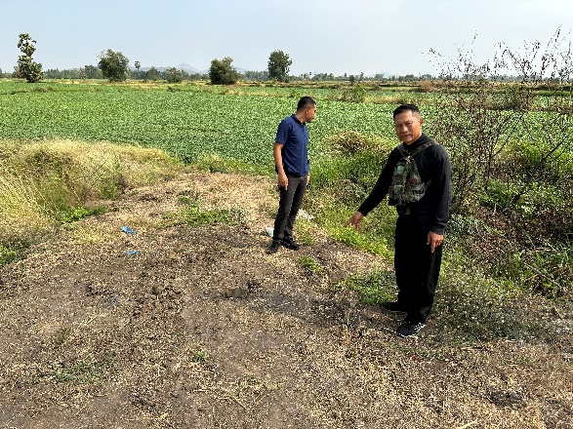

ช่วงวันที่ 1 ธ.ค.67 ถึง 31 ธ.ค.67 ได้มีการจับกุมตัวผู้ต้องหา “ยาเสพติดและมีอาวุธปืนไว้ในครอบครอง” จำนวน 31 ราย 31 คน
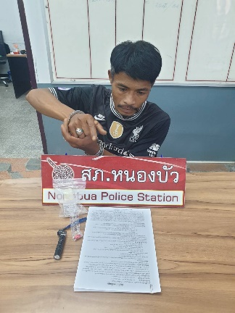
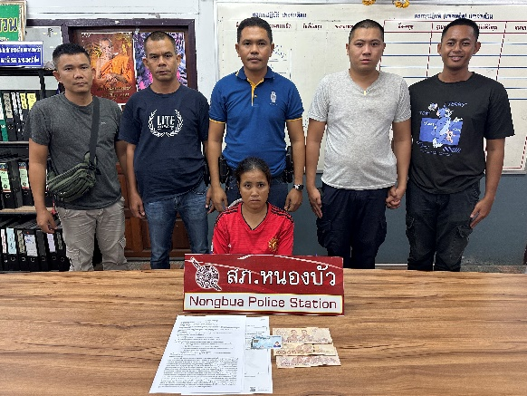

ช่วงวันที่ 1 ธ.ค.67 ถึง 31 ธ.ค.67 ได้มีการจับกุมตัวผู้ต้องหาตามหมายจับ 4 ราย ผู้ต้องหา 4 คน

